Государственное бюджетное общеобразовательное учреждение гимназия №406
Пушкинского района Санкт-Петербурга

Тема урока: «Вторая жизнь дерева»

Автор: Силиванова Елена Станиславовна

Учебная дисциплина: окружающий мир Тема: «Вторая жизнь дерева»
Целевая аудитория: 1 класс
Цель урока: узнать, как человек использует древесину в своей жизни.

Задачи урока, направленные на достижение личностных результатов обучения: развивать умение выражать в речи свои мысли и действия; строить высказывания, развивать самостоятельность; учить оценивать как школьники – первоклассники могут заботиться о деревьях и участвовать в сохранении природы нашей планеты;

Задачи урока, направленные на достижение метапредметных результатов обучения: представлять информацию в виде схемы; выявлять сущность, особенности объектов; на основе анализа объектов делать выводы; обобщать и классифицировать по признакам;
Задачи урока, направленные на достижение предметных результатов обучения: понять, что дерево – живой организм, значение знаний об использовании человеком древесины в своей жизни; учить составлять план,

Оборудование: интерактивная доска, мультимедиапроектор, презентация с заданиями, технологическая карта урока, учебник Поглазова О.Т. 1 класс. Окружающий мир.

Ход урока
Деятельность учителя | Деятельность уч-ся | Примечания
- Организационный момент  –Отгадайте загадки.  - В нём живёт моя родня,  Мне без неё не жить ни дня.  В него стремлюсь всегда и всюду,  К нему дорогу не забуду.  Я без него дышу с трудом,  Мой кров, родимый, тёплый …(ДОМ)  - В чисто убранной светличке  Дремлют сёстры-невелички.  Эти сестры весь денёк  Добывали огонёк. (СПИЧКИ)  - Она меня впускает в дом  И выпускает вон.  В ночное время - под замком  Она хранит мой сон.  Она ни в город, ни во двор  Не просится гулять:  На миг заглянет в коридор  И в комнату опять. (ДВЕРЬ)  - Я стою на трех ногах,  Ноги в черных сапогах.  Зубы белые, педаль.  Как зовут меня? …(РОЯЛЬ) | Слушают загадки. Отгадывают. | Слайд №2
- Актуализация опорных знаний  - Подумайте, что объединяет эти предметы.  - Оценивать свою работу поможет карта урока.  1) Закрась: один листочек, если отгадал сам загадки;  ЕЩЁ один листочек, если сам догадался, что объединяет предметы.  2) Напиши названия других предметов, сделанных из этого же материала.  - Закрась столько листочков, сколько слов написал  - Работа по теме урока  - Сформулируй тему урока.  - Посмотри, как названа тема в учебнике « Вторая жизнь дерева».  Что означает «вторая жизнь»?  - Сам сформулировал тему, закрась 2 листочка.  - Сформулировал с помощью учителя и ребят закрась один листочек.  -Что мы уже знаем о деревьях?  -Что хочется узнать о дереве ещё?  3) Составление плана урока  -Чему будем учиться на этом уроке?  А) - Напиши план, по которому хотел бы работать на уроке.  Б) - Выбери пункты плана к нашему уроку и запиши числами их порядок.  Сохранить дерево  В саду и в огороде  Вторая жизнь дерева  Разные деревья  Что выросло в поле  Деревья великаны  Жизнь дерева  В) - Расставь пункты плана в порядке, по которому будет удобно работать.  ПЛАН  1) разные деревья  2) жизнь дерева  3) вторая жизнь дерева  4) сохранить дерево  Составил(а) план сам(а)  Составлял(а) план с помощью конверта-помощника  Расставил(а) пункты плана в нужном порядке  Задание 5.  -Какие группы растений вам знакомы? (Хвойные, лиственные, дикорастущие и культурные).  Игра « С какого дерева упал лист»  Подпиши в карте урока, с какого дерева лист.  Каким одним словом можно назвать эти деревья? (лиственные)  Лист какого дерева в группе лишний и почему? ( Рябины, сложный лист.)  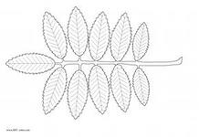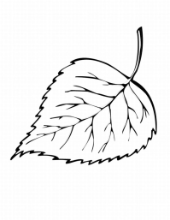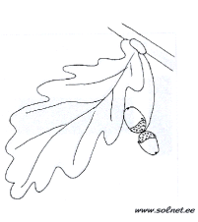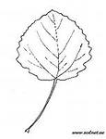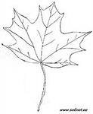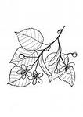  - Прочитайте следующий пункт плана – ЖИЗНЬ ДЕРЕВА  Задание 6. Соедини слово ДЕРЕВО с ВИДОМ ПРИРОДЫ.  -Почему отнесли дерево к живой природе?  -Дерево – живой организм , т.к. рождается, дышит и питается, развивается, оставляет потомство и умирает.  - Закрасьте листочек, кто верно выполнил задание.  Физминутка «Ветер дышит нам в лицо, Закачалось деревцо.  Ветер тише, тише, тише,  Деревцо всё выше, выше.  -Как может закончиться жизнь  дерева? ( Бурелом, естественная гибель деревьев, хотя деревья могут жить и по 100 – 200 и более лет, ПОЖАР, ВЫРУБКА леса для нужд человека)  - О чём следует продолжить разговор?  - Прочтите в плане. (Вторая жизнь дерева)  -О чём хотите узнать?  - Прочитайте о ценности пород деревьев в карте урока задание 8. Обсудите в группе, какие породы испольует человек для изготовления предметов ( стр. 80 учебника)  ЛИСТВЕННИЦА – знаете ли вы, что внутренние детали Московского Кремля сделаны из лиственницы и служат вот уже по 400 -500 лет. Боевые колесницы Древнего Египта тоже были изготовлены из лиственницы. Древесина её не гниёт и со временем становится ещё твёрже и как бы каменеет.  Фундаменты и сваи многих домов Венеции и Санкт – Петербурга сделанны из лиственницы.  КЛЁН - крепкую древесину применяют в столярном и токарном деле . Кларнеты, флейты, балалайки скрипки- древесина клёна.  БЕРЁЗА - прекрасная фанера, лыжи, мебель, сувениры, карандаши и линейки… , дрова для бани – самые жаркие.  ОСИНА – спички, дома, мебель, лодки и корабли, лыжи и карандаши, деревянные кубики и игрушки, деревяння посуда. А вот музыкальные инструменты.  -Обязательно ли эти вещи делать из дерева?  -Какие изделия можно было бы сделать из другого материала?  -Но почему изделия из дерева нравятся людям больше?  - На команду даётся 15 листочков. Распределите листочки по значимости каждого ученика в обсуждении.  Чему учат рисунки на стр. 81 учебника.  - Как называется использованная бумага.  - Расскажите по рисункам, как можно вторично использовать бумагу .  Город в котором живёт сто тысяч человек, выбрасывает ежегодно 4 млн. тонн бумаги. Старую бумагу – макулатуру отправляют на переработку и опять из бумаги варят и делают новую бумагу.  1тонна бумаги, сделанная из макулатуры, сохраняет 17 деревьев и 30 000 литров воды.  Из 1 тонны бумаги делают 30000 ученических тетрадей.  Подведение итогов  – Урок подходит к концу.  - Как вы думает, дал ли это урок вам что-то новое?  - Чему вы удивились на уроке?  – В чём потренировались?  - Прочитайте вывод на стр. 81. Что можете дополнить?  – Кто доволен сегодня своей работой? Оцените свою работу, закрасив листочки в задании 9.  – Сосчитайте, сколько листочков заработали.  - Раскрасьте то деревце, которое сегодня смогли сами вырастить. | Анализируют и делают вывод.  - Задание №1 в карте урока. Оценивают работу. Закрашивают листочки в карте урока.  - Задание № 2 в карте урока. Пишут названия предметов сделанных из дерева в карте урока.  Оценивают работу.  - Задание №3 в карте урока. Формулируют тему урока, записывают.  - Читают название темы урока в учебнике, дают объяснение.  Оценивают работу  Отвечают на вопросы  - Задание №4. Записывают план урока в карте урока или расставляют название частей в нужном порядке.  Оценивают работу  Выполняют задание № 5 в карте урока.  Отвечают на вопрос.  Подписывают в карте урока название деревьев.  Работают в карте урока, отвечают на вопросы  Отвечают на вопросы, просматривая, слайды презентации.  Обсуждают в команде  Оценивают работу.  Отвечают на вопросы  Отвечают на вопросы.  Читают вывод в учебнике  Оценивают свою работу | Слайд 3  Слайд 4  Слайд 5  Слайд 6  Слайд 7  Слайд 8  Слайд 9  Слайд 10  Слайды 11-12  Слайд 13

Технологическая карта урока

Вторая жизнь дерева
Карта урока
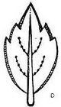
- Что объединяет эти предметы?

- все загадки отгадал(а) сам(а)
- отгадал(а) загадки с помощью учителя и ребят

2. Напиши названия других предметов сделанных из этого материала. Закрась столько листочков, сколько слов записал(а). _________________________________________________________

3. Сформулируй тему урока

- сам(а) сформулировал(а) тему
- сформулировал(а) с помощью учителя и ребят

- Чему будем учиться на уроке?

ПЛАН

Составил(а) план сам(а)
Составлял(а) план с помощью конверта-помощника
Расставил(а) пункты плана в нужном порядке

Расставил(а) пункты плана в нужном порядке

Жизнь дерева
Сохранить дерево
Разные деревья
Вторая жизнь дерева

5. Подпиши с какого дерева упал лист.
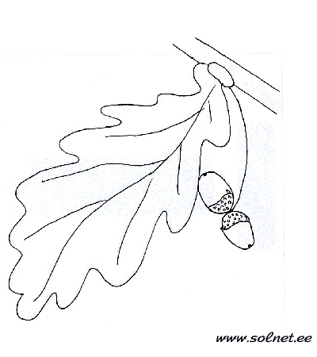
_________ __________ _________ _____________
___________________ ____________________
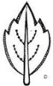
Подписал(а) все листья
Подписал(а) половину листьев

6. ДЕРЕВО
ЖИВАЯ ПРИРОДА НЕЖИВАЯ ПРИРОДА
7. Дополнительные листочки

8. ЛИСТВЕННИЦА – Знаете ли вы, что внутренние детали Московского Кремля сделаны из лиственницы и служат вот уже по 400 -500 лет. Боевые колесницы Древнего Египта тоже были изготовлены из лиственницы. Древесина её не гниёт и со временем становится ещё твёрже и как бы каменеет.
Фундаменты и сваи многих домов Венеции и Санкт – Петербурга сделанны из лиственницы.
КЛЁН - крепкую древесину применяют в столярном и токарном деле . Кларнеты, флейты, балалайки, скрипки - древесина клёна.
БЕРЁЗА - прекрасная фанера, лыжи, мебель, сувениры, карандаши и линейки… дрова для бани – самые жаркие.
ОСИНА – спички, дома, мебель, лодки и корабли, лыжи и карандаши, деревянные кубики и игрушки, деревяння посуда.
9. Оцени свою работу на уроке:

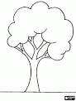
больше 12 от 8 до 12 меньше 8
листочков листочков листочков

